**ISIS4822- VISUAL ANALYTICS**

**Mario Andrés Varón Forero – Juan Sebastián Martínez**

**200212624 - 201125846**

**Octubre 3 de 2016**

**Propuesta y Planteamiento del Proyecto**

1. **Nombre de la Propuesta: Visualización para datos probeta en Buses en la ciudad de Bahía Blanca, Argentina.**
2. **Antecedentes:** La municipalidad de Bahía Blanca, Argentina, utiliza un sistema de AVL (Automatic Vehicle Detection) para la recolección de los datos de posición de los buses durante el recorrido de su ruta. Dichos datos se han recopilado desde el año 2010 hasta la fecha para las distintas rutas que existen en la ciudad. Los dispositivos de medición han sido suministrados e instalados por una empresa privada, no obstante, la municipalidad se ha encargado de la recolección de los datos. Dichos han sido entregados en su totalidad a la Universidad de Nacional del Sur para su análisis y posible visualización. Se ha planteado una alianza entre dicha Universidad y los Andes, con el fin que la visualización se realice dentro del alcance del proyecto de la clase de Visual Analytics del departamento de Ingeniería de Sistemas.

La clasificación de los datos está por secuencia cronológica, incluyendo en orden, el año, el mes, el día y la hora (en formato de 24 horas). Los datos están comprimidos en extensión .kmz, la cual es de tipo de ubicación geográfica para apertura con Google Maps. Su versión descomprimida .kml, contiene una serie de información en lenguaje de etiquetas XML, en donde se incluyen entre otros, la posiciones de latitud y longitud así como el timestamp y otra información de interés.

El dispositivo de AVL, incorpora una unidad de APC (Automatic Passenger Counting System) la cual permite generar un tipo de archivo tipo pass. Este archivo se genera cada vez que un pasajero se sube al bus. Así mismo, la unidad AVL genera cada cierto tiempo un archivo de tipo pcontrol. La frecuencia o la condición por la cual se genera dicho archivo resulta desconocida y se intentará establecer con el estudio de los datos. En este archivo se encuentra entre otros, la placa del vehículo sobre la cual se genera la alerta, la Fecha y la hora, las coordenadas de latitud y longitud, la distancia que ha recorrido el vehículo durante la jornada de operación, el rumbo, el Estado del vehículo y su velocidad. La estructura de los datos se puede visualizar como se muestra a continuación:

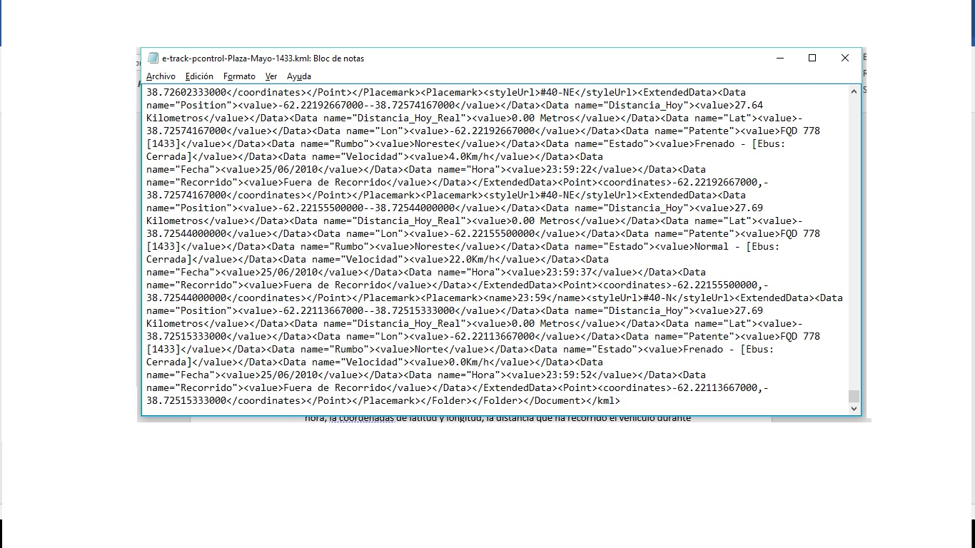

Existe un archivo tipo REC que contienes la posición de latitud y longitud para toda la ruta recorrida por el bus y finalmente un archivo de tipo STOP que se genera en el momento de detención de un bus.

En la medida en que se puede obtener de los datos, tanto la ruta, como la cantidad de pasajeros, así como la velocidad media del bus y el tipo de alarmas que se generan, el alcance del proyecto debe estar involucrado directamente con estos datos o con la derivación que se pueda hacer de ellos.

Es muy común el uso de estos datos probetas en la construcción de sistemas ATIS (Sistemas de Información de Tráfico avanzado al viajero) con el fin de identificar las velocidades medias de desplazamiento por viaje ajustado al perfil temporal. Con el fin de seguir la tesis delineada, hay varios atributos que pueden ser proporcionados por un sistema ATIS para los viajeros privados en las redes de transporte. Estos atributos se pueden dividir en dos clases diferentes, el primer tipo de atributos de viajes están relacionados con la congestión no recurrente y los segundos, a la congestión recurrente. McGroarty (McGroarty, 2010) ha definido la primera como "demoras de tráfico inesperadas causadas principalmente por accidentes e incidentes, averías de vehículos, actividades de construcción de carreteras, eventos especiales, eventos climáticos extremos, etc" por lo que los atributos relacionados específicamente con este tipo de eventos y que se proporcionarían para el viajero, serán el tipo, la localización, la duración y su reducción de la capacidad en el arco donde ocurrió el incidente, así como su impacto en el tiempo de viaje esperado . El viajero podrá estar interesado en la recoger esta información antes del viaje y durante el momento del viaje. Sobre este supuesto, se puede obtener eventos de congestión no recurrente, de los datos obtenidos, una vez que se obtengan las medidas estadísticas polaciones (i.e velocidad media o tiempo de viaje entre un trayecto de Origen-Destino) y se procedan a comparar contra cada uno de los que componen la muestra. Aquellos que presenten un comportamiento anómalo (i.e varias desviaciones por fuera de la media), podrán ser catalogados como eventos de congestión no recurrente.

Por otra parte, la congestión recurrente se asocia con el diagrama fundamental en la modelación macroscópica, que se representa por el flujo, la densidad y la velocidad (Roess, Prassas, & McShane, 2004). Los atributos proporcionados a los viajeros, en este tipo de circunstancias, se basan en cálculos directos o indirectos de estas variables, y se expresan por medio del tiempo de viaje, velocidad media, volumen y costo de viaje. Para que el viajero se familiarice con el comportamiento del tráfico y pueda construir una percepción informada, la recolección de la información debe hacerse en el pre-viaje, durante el momento del viaje y en después de terminado viaje. (Chorus, Molin, & Van Wee, 2005). Es aquí donde se puede obtener la mayor utilidad de los datos presentados. Así, por ejemplo, de los datos obtenidos en PControl es posible obtener un tiempo de viaje promedio entre un trayecto con Origen-Destino específico, una velocidad media y posiblemente un costo por viaje, incluyendo la monetización de algunas externalidades, como la congestión promedio. Estos Datos pueden permitir la formulación de políticas públicas por parte de la municipalidad que les permitan, entre otros: Minimizar el costo del viaje, el tiempo de este o maximizar las condiciones de seguridad vial. Está formulación se hará con base en información de tipo descriptiva, esto es, de situaciones históricas ocurridas en el pasado.

1. **Objetivos:**

**1.** Visualizar la información descriptiva de tráfico obtenida de los datos probeta con el fin de obtener medidas de desempeño (i.e tiempo de viaje o costo de viaje) que permitan construir un sistema ATIS.

**2.**Visualizar la información del APC (Automatic Passenger Counting System) con el fin de optimizar el costo de operación de los buses públicos en la ciudad de Bahía Blanca.

**3.** Preprocesar y Tratar los datos para obtener medidas estadísticas poblacionales que permitan caracterizar el comportamiento de los buses y en menor medida, del tráfico en la ciudad de Bahía Blanca.

**4.** Derivar métricas que permitan caracterizar el comportamiento del tráfico de personas alrededor de la ciudad durante el día.

1. **Caracterización de los Datos:**

**What:**

Datos geográficos (geometry-spatial)  con varios atributos cuantitativos secuenciales, entre esos velocidad de desplazamiento, cantidad de pasajeros, distancia recorrida, rumbos y estado del vehículo clasificados por datos categóricos, como la placa del bus.

**Why:**

1. Descubrir la distribución de los datos de velocidad de desplazamiento por franja horaria.
2. Explorar los Outliers de velocidad para identificar eventos de congestión no recurrente.
3. Identificar las rutas de los buses por franja horaria.
4. Descubrir las características de los datos de pasajeros clasificados por bus.

**How:**

Para las Tareas 1, 2 y 3: Map con formas (shapes) y colores que usan la geometría de los datos y representen las magnitudes de velocidad de desplazamiento a través de las rutas de los buses.

Para la Tarea 4: HeatMaps geográficos que representen las densidades de tráfico de pasajeros durante el día.

Las visualizaciones planteadas tendrán una estructura como la siguiente:

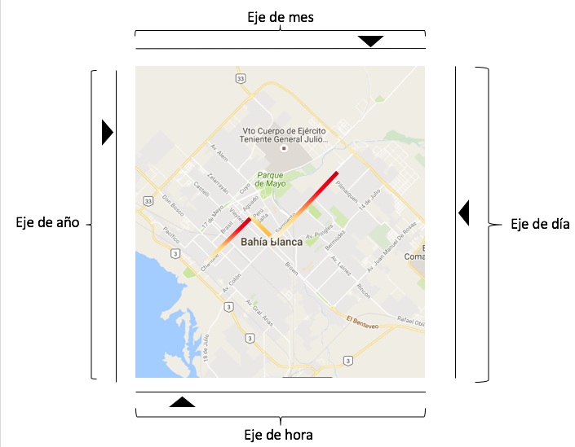

Para las visualizaciones, se plantea utilizar los datos espaciales y filtrarlos a través de los diferentes niveles de granularidad presentes en el eje del tiempo.

1. **Bibliografía:**

Adler, J. L., & Blue, V. (1998). Toward the design of intelligent traveler information systems. *Transportation Research Part C: Emerging Technologies*, Vol. 6, No. 3, pp. 157 – 172.

Chorus, G., Molin, E., & Van Wee, B. (2005). Use and Effects of Advanced Traveller Information Services (ATIS): A Review of the Literature. *Transport Reviews*, Vol. 26, No. 2, 127–149.

Kanninen, J. B. (1996). Intelligent transportation systems: an economic and environmental policy assessment. *Transportation Research Part A*, 30, pp. 1-10.

Kimley-Horn and Assoc Inc. (2009). *Advanced traveler Information System Study: Task 3 Findings.* Cambridge: Cambridge Systematics Inc.

Mathew, T. (28 de 07 de 2011). *Introducción al modelado de la demanda de viajes*. Recuperado el 24 de 07 de 2013, de http://www.civil.iitb.ac.in/tvm/1100_LnTse/201_lnTse/plain/plain.html

McGroarty, J. (2010). Recurring and Non Recurring Congestion: Causes, Impacts and Solution. *Neihoff Urban Studio*, pp 2-6.

Roess, R., Prassas, E., & McShane, W. (2004). *Traffic Engineering.* Washington: Pearson.

Zhang, L., Li, J., Zhou, K., Gupta, S., Li, M., Zhang, W.-P., y otros. (2010). Design and Implementation of a Traveler Information Tool with Integrated Real-Time transit Information and Multi Modal Trip Planning. *Transport Research Board 91th Meeting.* Washington.